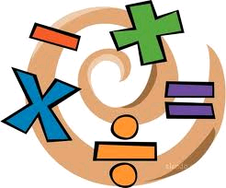
П о н е д і л о к
17.10.2016 р.

- Радіопередача «Видатні українські вчені – математики та їх досягнення»
Відп. Ярута Н. У., учні 10-А кл.
- Конкурс кросвордів, ребусів, головоломок.
Друзь Н.В.
Мялик Н.О.
Муравинець В.С.
3. Урок – гра «Морський бій» у 6-Б класі.
Відп.Друзь Н.В.


Вівторок
18.10.2016 р.

- Урок – гра «Клуб веселих і кмітливих». 5 клас
Відп. Муравинець В.С.

- Ерудит - гра «Найрозумніший восьмикласник». 8 клас

Вч. М’ялик Н. О.

3. Конкурс художників – математиків у 7-А класі.
Відп. Друзь Н. В.
4. Математична вікторина «Розв’язування задач на кмітливість і увагу». 6-А клас
Відп. Друзь Н. В
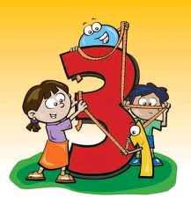
Середа
19.10.2016 р.

- Радіопередача «Скарбничка цікавих фактів з астрономії».
Відп. М’ялик Н. О., учні 10 кл.
- Гра «Математичний брейн – ринг». 5-А клас
Відп. Ярута Н.У.

- Логічна розминка (5-10 хв.) 9 клас.
Відп. Друзь Н. В.,
4. Урок – гра «Вставка формул і робота з WordArt». 8 клас
Відп. Муравинець В.С.

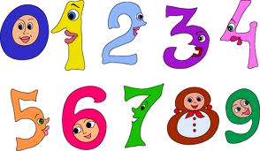
Четвер
20.10.2016 р.

- Презентація проектів «Методи астрономічних досліджень» 11 клас.
Відп. Мялик Н.О.
- Урок-гра з інформатики «Інфознайка». 7-А клас
Відп. Муравинець В. С.
- Урок – гра «Математичний брейн – ринг» 7 клас.
Відп. Друзь Н.В.
4. І тур Всеукраїнської олімпіади з математики (5-11 кл.)
Вчителі кафедри

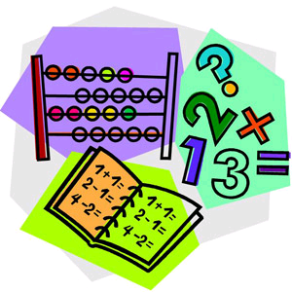
П’ятниця
21.10.2016 р.

- Математична вікторина з учнями 11 клас.
Відп. Ярута Н.У.

- Математична вікторина з учнями 8-х класів.
Відп. Ярута Н.У.

- Підведення підсумків тижня. Нагородження переможців.
Вч. кафедри

